说明：手语不分左右手，但是一般使用惯用手做主手，做主要动作（单手动作时，为主手完成，双手动作时，主手做的动作更复杂，辅助手一般只做静态动作），另一只手为辅助手，可以在软件登录界面了解用户的惯用手，在测试时根据惯用手进行测试，学习画面也可以进行变化（如右手为主手和左手为主手的学习视频、评估系统等）

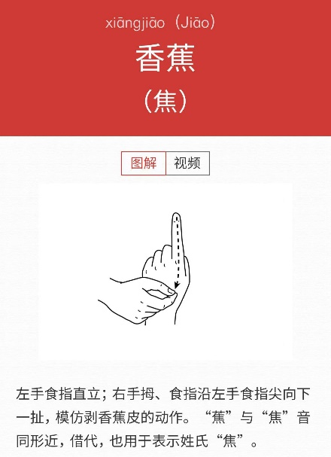
关键语义信息：
- 左手竖着的食指表示香蕉
- 右手从左手食指上往下做剥皮动作
- 画面可以叠加一根真实未剥皮的香蕉，并随着右手的动作，香蕉皮慢慢被剥开

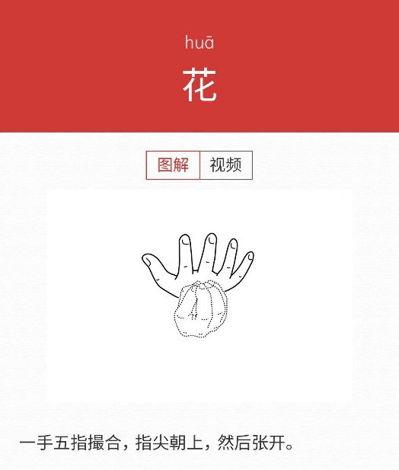
关键语义信息：
- 一手撮合、指尖朝上模仿花朵含苞的样子
- 手缓缓向上的同时，慢慢张开，模仿开花的样子
- 画面可以叠加一朵含苞的花朵，随着手张开的动作同时逐渐绽放

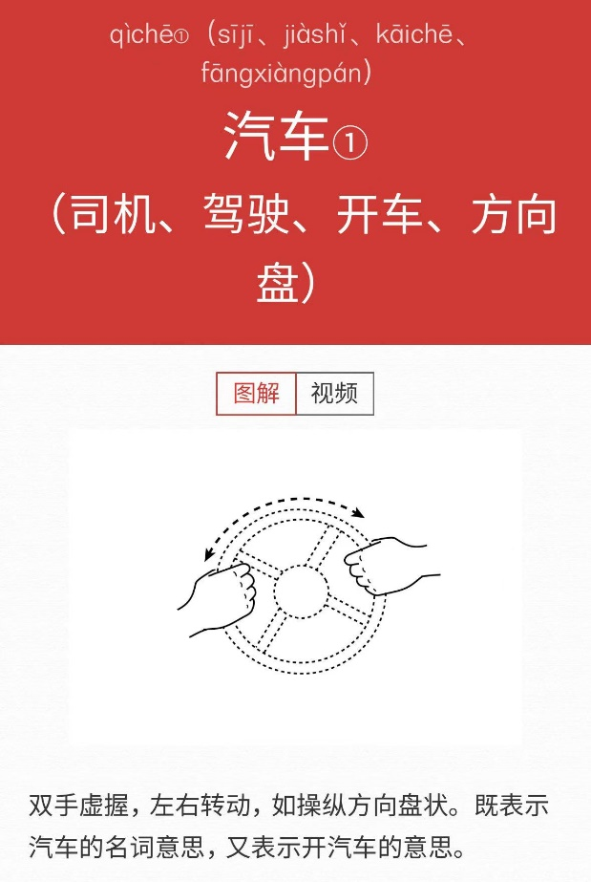
关键语义信息：
- 双手模拟开车的动作，两手虚握，想象手心内是方向盘
- 双手左右转动，模拟转动方向盘的动作
- 画面可以叠加一个方向盘，随着双手的转动进行旋转

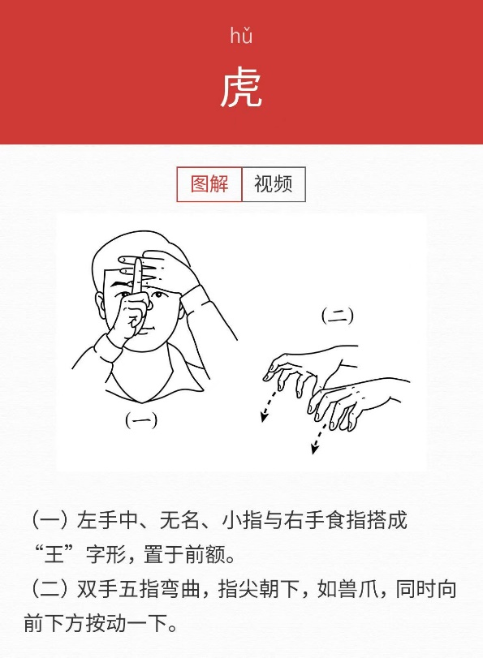
关键语义信息：
- 左手中、无名、小指和右手食指在前额比出一个“王”字，模仿老虎额头上的“王”字花纹
- 随后双手五指弯曲、指尖朝下，向前下方按动一下，模仿老虎的兽爪，需要坚定有力。
- 画面上可以在完成第一个动作后，于人物前额生成一个“王”字花纹，并在第二个动作完成的过程中，随着双手动作出现兽爪留痕

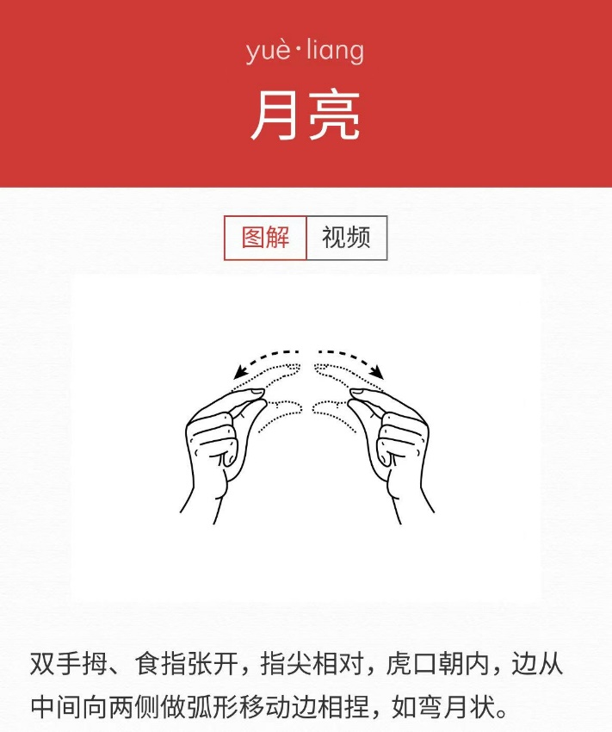
关键语义信息：
- 双手向两边移动的过程中，两根手指的距离需要逐渐变窄，模拟弯月两边窄、中间宽的形状
- 画面可以在双手运动的过程中，出现于两手间出现一轮弯月

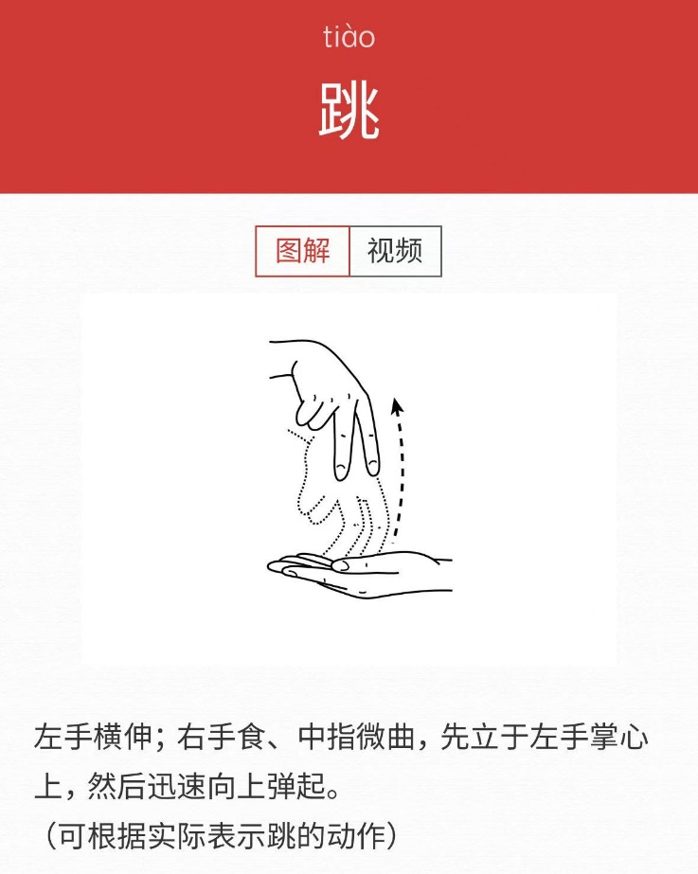
关键语义信息：
- 右手两根手指模拟人的两条腿，左手模拟地面
- 右手食、中指向上弹跳时，要先弯曲后伸直，并且动作较为迅速
- 画面可以在右手两根手指上叠加一个小人，双腿正好与右手的食指、中指重合，左手位置叠加一块平地，小人双腿随着右手食、中指的状态运动

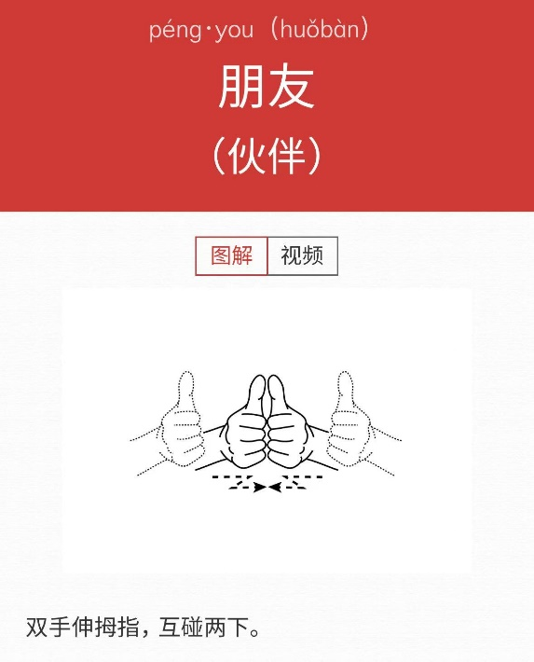
关键语义信息：
- 两根大拇指模拟两个人的头
- 两个人的头互相碰两下，象征亲密，表示朋友
- 画面可以在两根拇指上叠加笑脸和头发，模拟人头

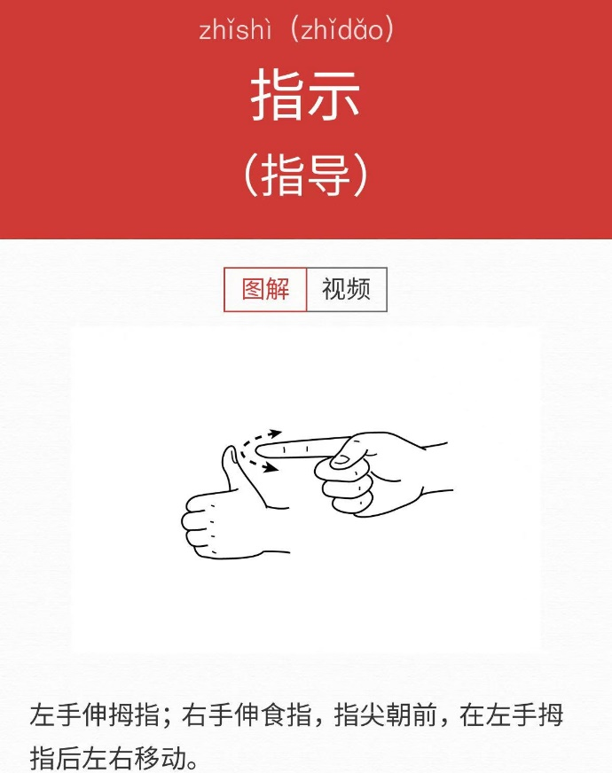
关键语义信息：
- 左手拇指模拟人头，右手食指表示另一个人的食指，正在左右指挥前面这个人
- 画面可以在左手拇指上叠加表情和头发，模拟真的头

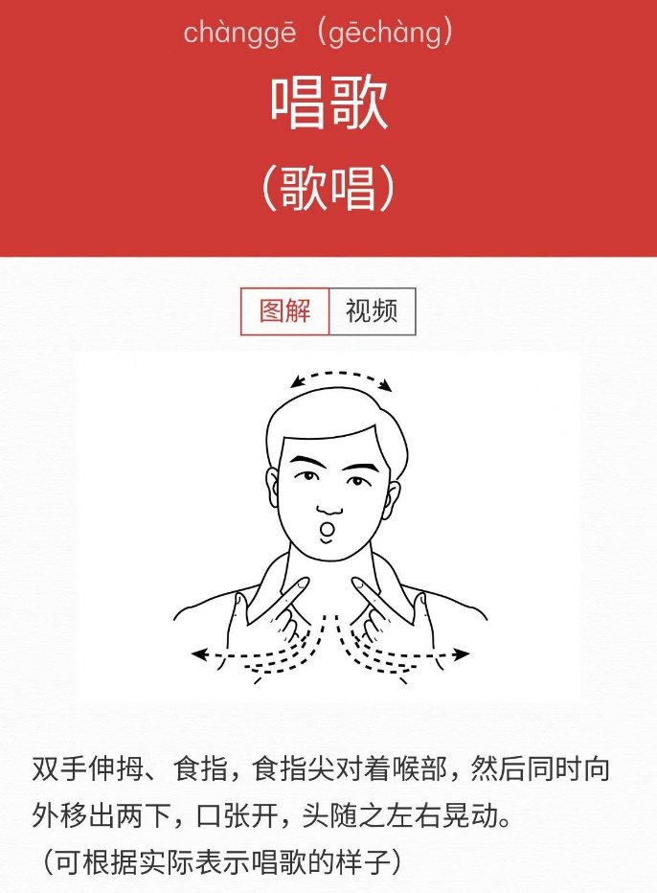
关键语义信息：
- 头部左右晃动，模仿真实唱歌时的样子
- 双手拇指和食指同时从喉部两边向外移出，表示从喉部发出声音
- 嘴巴张开，模仿唱歌时的样子
- 画面可以顺着双手拇指和食指的移动，叠加流动的音符
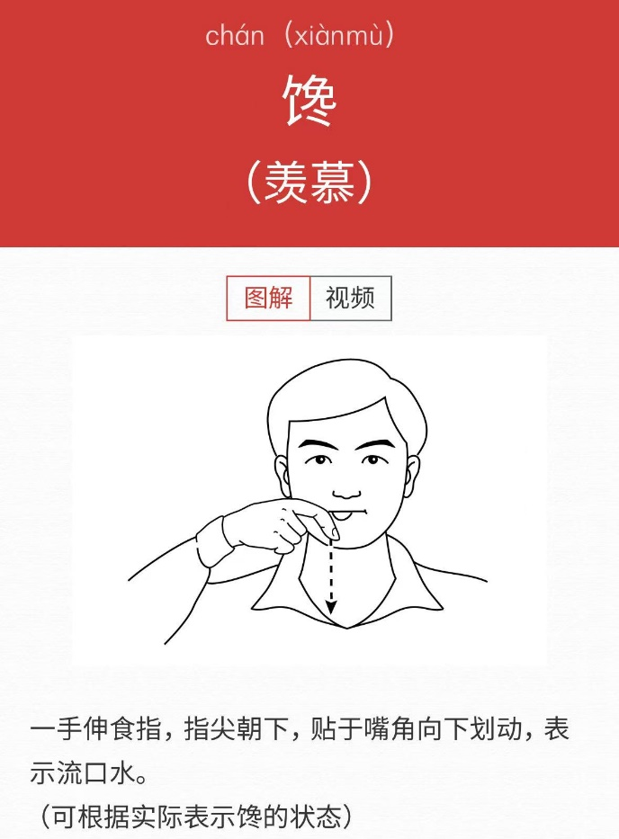
关键语义信息：
- 一手伸食指，从嘴角处向下滑动，模仿口水从嘴角流出的样子
- 舌头从嘴巴里微伸出来，模仿馋嘴时舔嘴唇的样子
- 画面可以顺着向下的食指，叠加从嘴角流出的口水
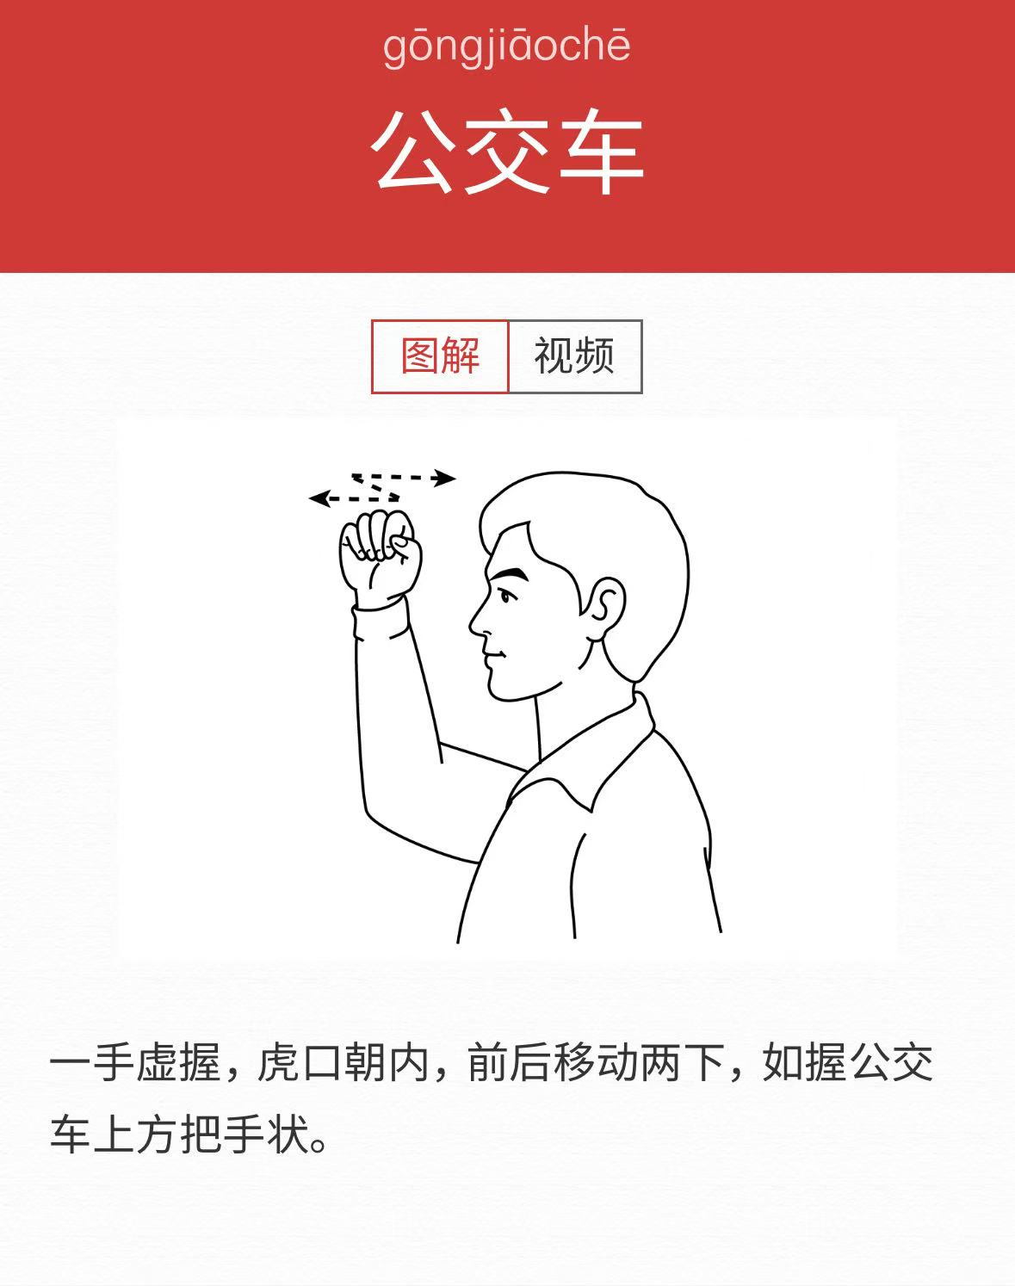
关键语义信息：
- 一手虚握、虎口朝内，模仿在公交车上握把手的样子
- 虚握的手前后移动两下，模仿乘车时手随把手因公交移动而晃动的样子
- 画面可以叠加公交车内景、公交车窗外景色变化，像公交车在移动一样，然后在虚握的手中间出现公交车把手

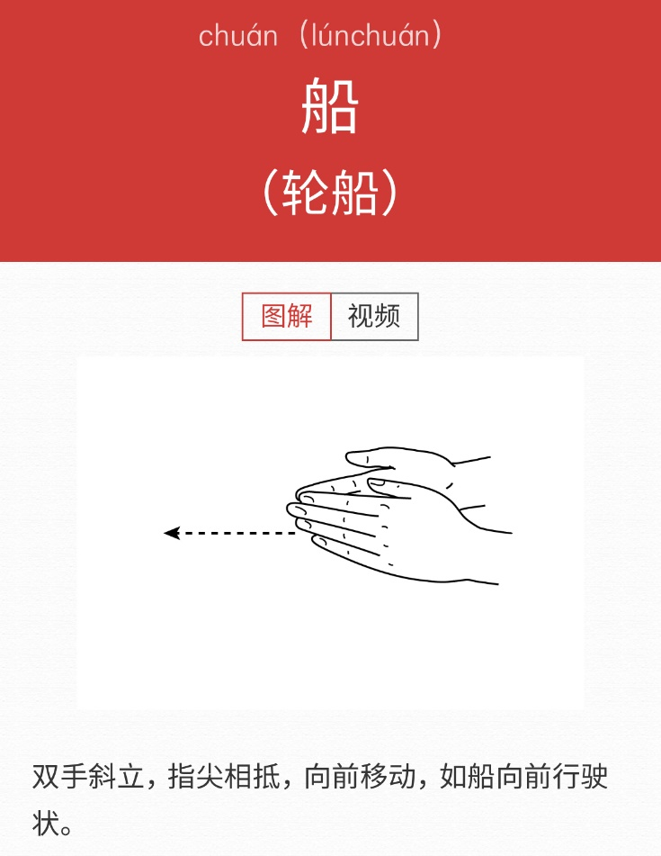
关键语义信息：
- 双手斜立、指尖相抵，模仿轮船的船头
- 双手向前移动，模仿轮船在海上向前行驶的样子
- 画面可以叠加在双手下方叠加大海，在双手上叠加轮船俯视图样的船头，随着双手移动，叠加的轮船也在海上移动

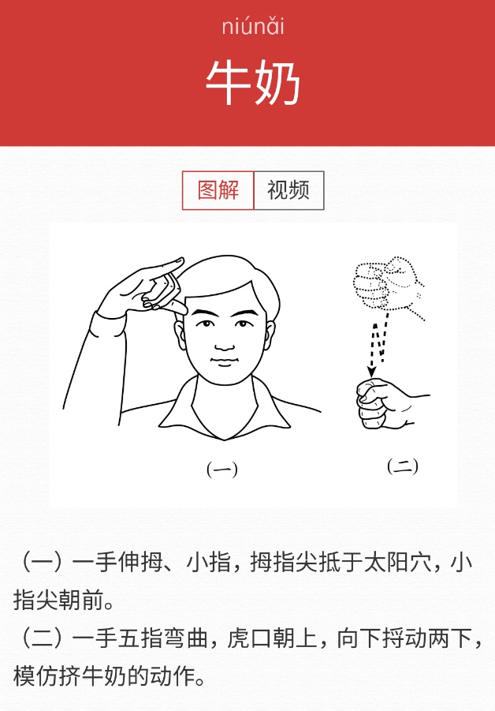
关键语义信息：
- 第一个动作是一手模仿牛角，抵在太阳穴，模仿牛头，表示“牛”
- 第二个动作是一手虎口朝上、五指弯曲，一边做挤压的动作，一边往下，模仿挤牛奶的过程，表示“奶”
- 画面可以在表示“牛”字时，在手上叠加牛角图案；在表示“奶”字时出现一头侧立的奶牛，手在其乳房处挤牛奶

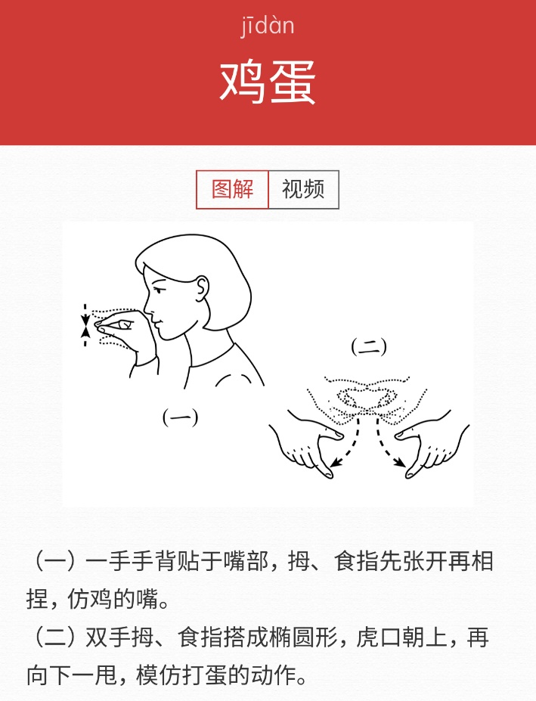
关键语义信息：
- 第一个动作是一手模仿鸟喙，只有拇指和食指撮合，放在嘴前，表示“鸡”
- 第二个动作是模仿打鸡蛋的动作，双手食指和拇指组成鸡蛋大小的椭圆，然后分开，做一个打蛋的动作，表示“蛋”
- 画面可以在表示“鸡”字时，在手指上叠加鸡嘴；在表示“蛋”字时在双手中间出现一个鸡蛋，随着双手分开，鸡蛋被打开，流出蛋液，下方可以出现一个碗，接住流出的蛋液，模仿打鸡蛋的过程

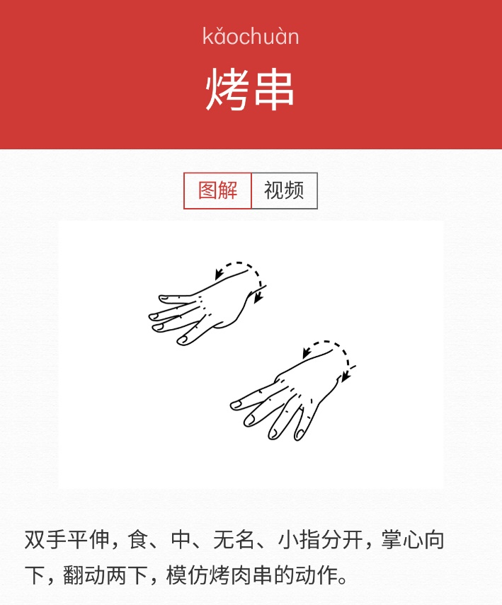
关键语义信息：
- 双手收起拇指，平摊四指，模仿烤串的签子
- 双手左右翻动，模范烧烤时反转烤串的过程
- 画面可以在双手八指上方叠加烤串，随双手翻动变化，在双手下方叠加燃烧的烧烤架

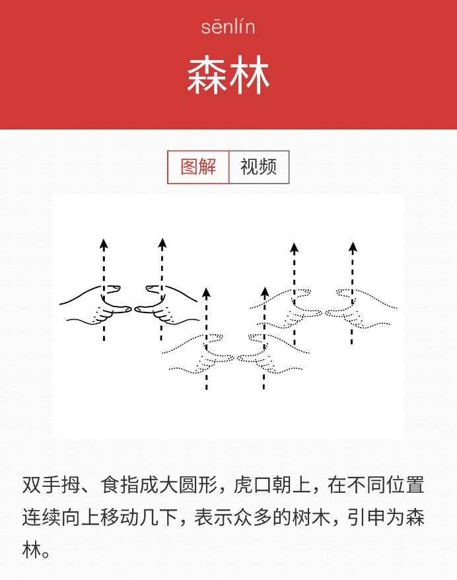
关键语义信息：
- 双手拇指和食指形成大圆形，模仿树干，所以要粗一些
- 依次在三个不同的位置自下而上移动，没有特别的顺序，只要在三个地方各做一次就行，表示在不同地方都有树，三表示多
- 画面可以随着双手向上的过程，逐渐在手中间呈现树，然后形成一片森林

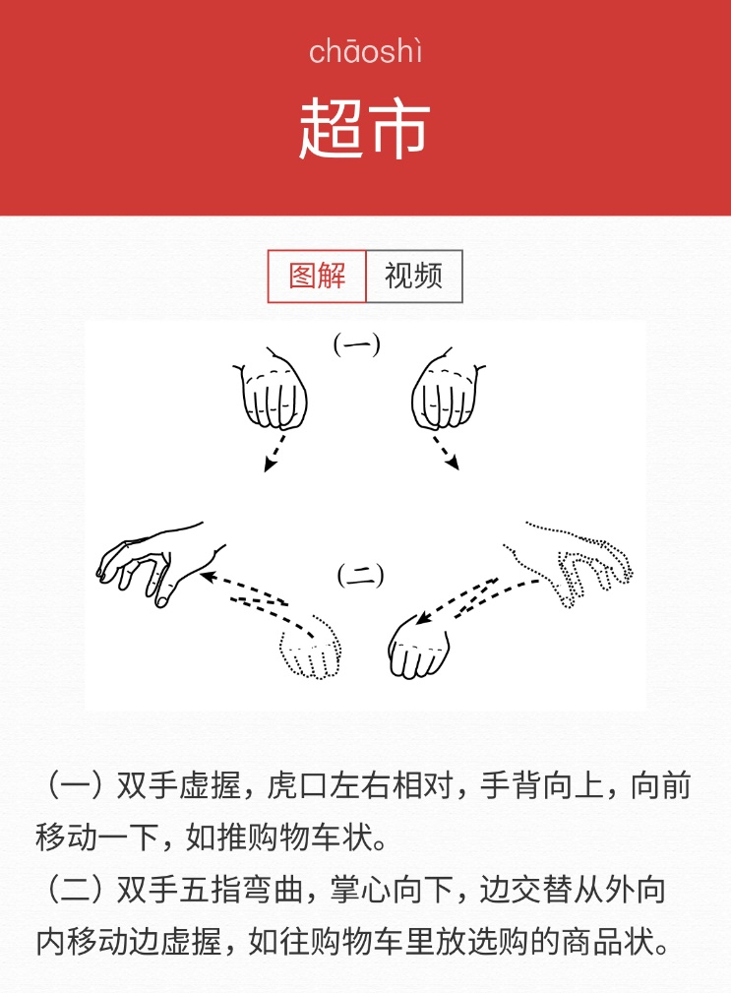
关键语义信息：
- 第一个动作双手虚握、虎口相对、手背向上，像握着购物车车把手的样子
- 双手向前推动，模仿推购物车的过程
- 第二个动作，双手交替从虚握状态转变为向两边抓取东西的样子，最后回到虚握状态，模仿推着车选购商品的动作
- 画面可以在周围叠加超市场景，动作两边是超市货架，双手虚握处为购物车车把手，并以此为起点出现购物车，随着手势向两边抓取，货架上的商品会被放进购物车内

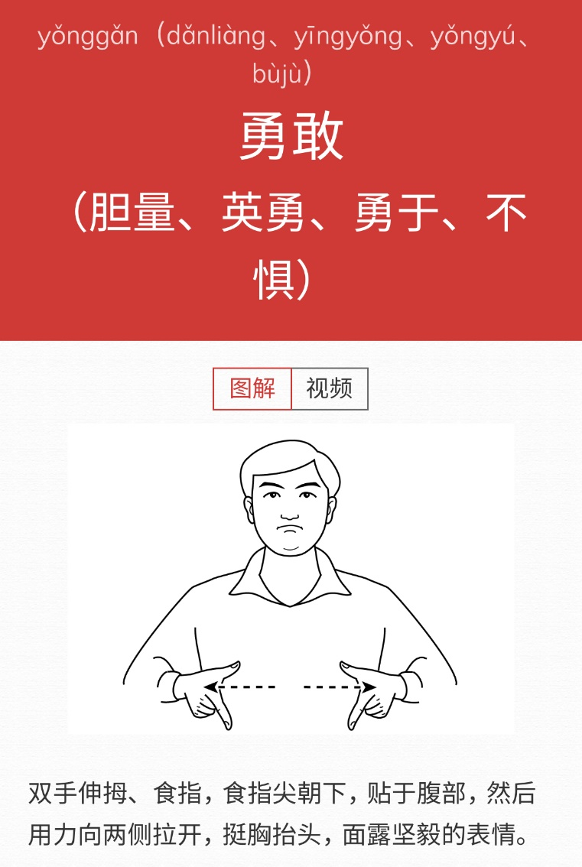
关键语义信息：
- 双手贴于腹部，伸出拇指、食指，平着向两边用力拉开，表示把胆撑大
- 表情坚毅严肃，有一种毫不畏惧的感觉
- 抬头挺胸，模仿勇敢、检定的样子
- 画面可以在双手位置出现一个卡通的胆，随着双手向两边拉开，逐渐撑大

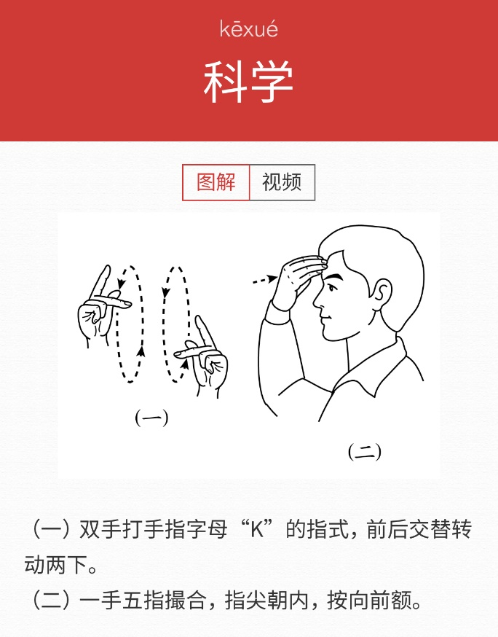
关键语义信息：
- 双手的中指和食指形成“L”的形状，拇指在中间露出一个头，表示的是手语字母“K”，是“科”拼音的首字母。
- 两个“K”手形交替向前绕圈，表示科学交流的样子
- 第二个动作是一手五指撮合，指尖朝内，从外往前额靠近，然后按向前额，表示知识从外面进入到脑袋，“学习”的意思
- 画面可以在第一个动作时，在双手画的圈周边出现显微镜、烧杯、漏斗等仪器，表示科学交流，当学习者完成第二个动作时，这些东西会随着手势的方向逐渐被“吸”如动作者的前额

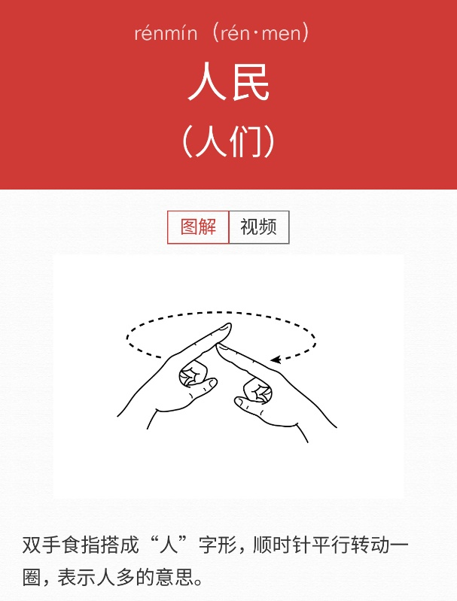
关键语义信息：
- 双手食指先摆出一个“人”字，是手语的“仿字”
- 这个“人”字从胸前出发，从胸前出发，顺时针转动一圈，表示有很多人
- 画面可以在双手“人”字处显示“人”的汉字，然后随着“人”字转动，其周边逐渐出现越来越多的人的图像

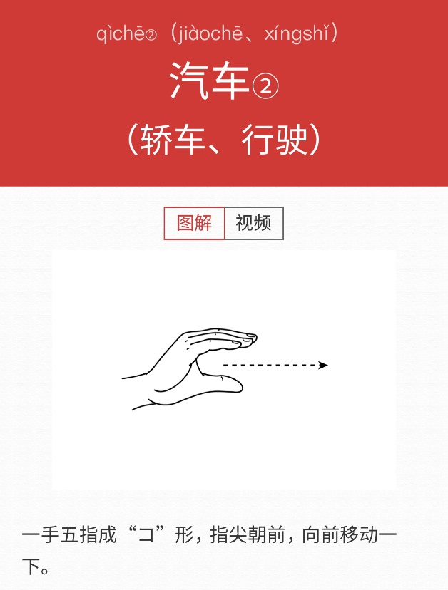
关键语义信息：
- 一手五指成方块形，模仿汽车的侧面形状
- 该手向前移动一下，模仿汽车向前行驶的样子
- 画面可以在该手的基础上，增加轮胎、车窗、后备箱等元素，构成一辆真实汽车的造型，随着手的移动，可以叠加变化的道路、路边的树木等内容，模仿汽车在道路上行驶的状态。

